操作マニュアル

台帳登録閲覧システムでの
ＥＸＣＥＬ（ＣＳＶファイル）
取り込み

２０２０年４月
一般財団法人建築行政情報センター

改訂履歴
日付 | 改訂内容 | 備考
2016.10.19 | ・初版発行 | 台帳登録閲覧システム（改訂版）リリース
2016.11.11 | ・はじめに  機能上の制限等、サポート範囲等の留意事項を追記
2017.01.10 | ・はじめに  ②確認審査報告書における確認検査員の記載を追記
2017.05.22 | ・はじめに  ⑥ 変更・削除の一括処理不可の記載に次の内容を追記  「ＣＳＶファイルの容量上限は１０ＭＢです（物件数に上限はありません）」
2018.09.19 | ・はじめに  平成３０年９月２５日施行の建築計画概要書様式改正に対応している旨を記載
2018.10.31 | ・本資料のタイトルを「EXCEL取り込み」から「EXCEL（CSVファイル）取り込み」に変更  ・はじめに 表記修正  ・「１ 取込用ＣＳＶファイルの作成」を追加
2020.04.01 | ・はじめに  令和２年４月１日施行の建築計画概要書様式改正に対応している旨を記載  「その他」の記載内容を整理し、「機能上の制限等」と統合

はじめに

本資料では、EXCEL・ACCESSなどの既存データベースから出力したＣＳＶ形式のファイル（以下「取込用ＣＳＶファイル」）を、台帳登録閲覧システムで取り込むための操作手順を記載しています。
台帳登録
閲覧システム
既存
データベース
取込
出力
取込用
ＣＳＶ
ファイル

台帳登録閲覧システムで通常どおり入力する場合と異なる点を含め、あらかじめご留意いただきたい事項は次のとおりです。

◆機能上の制限等
① 取り込み対象データが限定
取込用ＣＳＶファイルは、確認申請用、中間検査用、完了検査用の３パターンがあり、いずれも建築物専用です。各々の格納項目は下表のとおりです。
申請種別 | 区分 | 格納項目 | 対応様式
確認申請関連 | 建築物 | 確認審査報告書 記載事項 | 規則第１６号
（計画変更含む） |  | 建築計画概要書 記載事項 | 規則第 ３号 第一・二面
中間検査関連 | 建築物 | 中間検査引受通知書 記載事項 | 規則第３０号
 |  | 中間検査報告書 記載事項 | 規則第３２号
 |  | 中間検査申請書 記載事項 | 規則第２６号 第二・三面
完了検査関連 | 建築物 | 完了検査引受通知書 記載事項 | 規則第２３号
 |  | 完了検査報告書 記載事項 | 規則第２５号
 |  | 完了検査申請書 記載事項 | 規則第１９号 第二・三面
※自機関物件（特定行政庁で受け付けた申請書等）の取り込みにも利用可能です。但し、計画通知は対象外です。
※令和２年４月１日施行の建築計画概要書改正様式（「検査を要する防火設備の有無」追加）に対応しております。
② 建築主等の入力数が限定
建築主、設計者、工事監理者等は１物件につき２名までに限定されます。
確認審査報告書における確認検査員は１名に限定され、建築基準法第６条の３第１項ただし書き（いわゆるルート２主事）の確認検査員である旨は取り込めません。
③ 項目の値が限定
取込用ＣＳＶファイルの格納項目には、その値（データ）の形式に制限がある場合があります。例えば、建築士資格欄は「一級」「二級」「木造」のいずれかのみであり、「１級」などは不可です（詳細は「EXCEL取込用標準フォーマット」に記載しています）。
④ 項目の順序が限定
取込用ＣＳＶファイルの格納項目は、項目名と並び順が決まっています（詳細は「EXCEL取込用標準フォーマット」に記載しています）。
⑤ 添付ファイルの同時取込は不可
PDF等の添付ファイルは、CSVファイルの取込後、１件ずつ登録する必要があります。
⑥ 変更・削除の一括処理不可
大量のデータを一括して登録することも可能※ですが、特定の項目がすべて誤っていたり、登録そのもののやり直しが必要となったりした場合は、一括処理ができません。
この場合のリカバリーは相当な手間を要することになりますので、最初は小量のデータで正しく取り込まれているか、十分チェックしてください。
※ＣＳＶファイルの容量上限は１０ＭＢです（物件数に上限はありません）。
一括登録において、「読込」ボタンを押下後、台帳登録が完了するまでの所要時間は、ICBAのテスト環境においては、１件当たり１～２秒です。
➆ 受付番号が空欄となる場合があります
台帳登録閲覧システムで、指定確認検査機関からの報告物件の受付番号を手入力としている場合は、「データ取込」によって取り込んだ物件について受付番号は採番されずに空欄で登録されます（後に、「台帳管理／報告台帳」で、受付番号を入力することが可能です）。

◆サポート範囲
操作手順に関するお問い合わせまで対応します。
CSVファイルの取込がうまくいかない場合の原因究明やデータ修正等、利用者側で作成されたファイルに関するお問い合わせには対応できませんので、あらかじめご了承ください。

１．取込用ＣＳＶファイルの作成

① 送信用サンプルファイルのダウンロード
ＩＣＢＡのホームページから、「建築行政共用データベースシステム」→「連携仕様」と進みます。
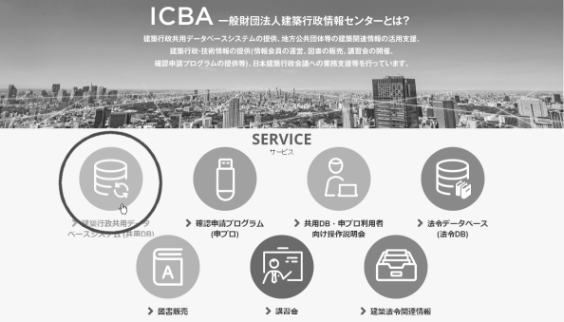
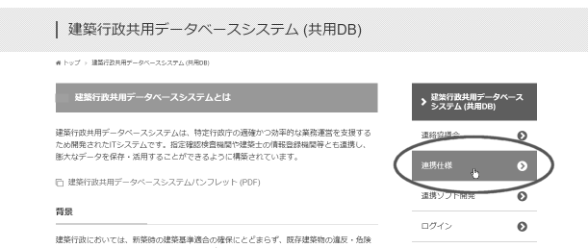

連携仕様のページをスクロールし、「Ｂ''EXCEL取込」の表から「送信用サンプルファイル」をダウンロードします。
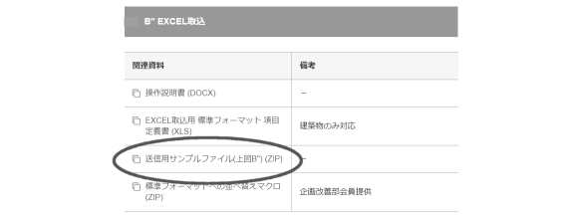
※「送信用サンプルファイル」が取込用ＣＳＶファイルのサンプルとなります。

② サンプルファイルの選択
ダウンロードしたファイルを解凍したフォルダには、下図のとおり１０種類のＣＳＶファイルが収録されています。該当するファイルを選択してダブルクリックし、ＥＸＣＥＬを起動します。
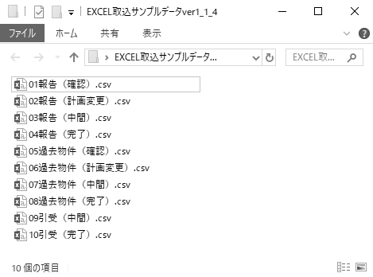
01報告（確認）～04報告（完了） ：指定確認検査機関受付物件用
０５過去物件（確認）～０８過去物件（完了）：特定行政庁受付物件用
０９引受（中間）・１０引受（完了） ：引受通知用

③ 取込用ＣＳＶファイルの作成
下図はサンプルファイルの例です。
▼０１報告（確認）.csv
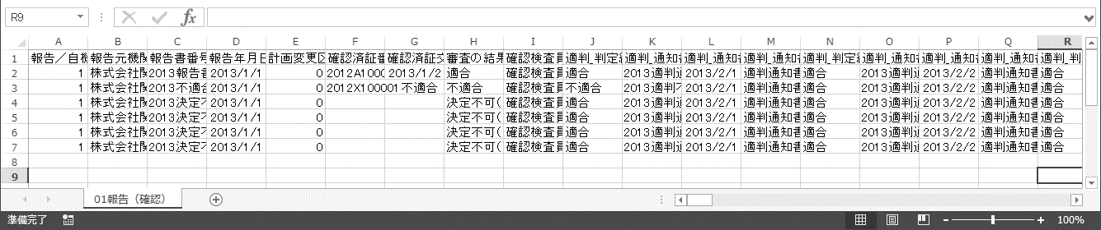

EXCEL・ACCESSなどの既存データベースから、台帳登録閲覧システムに取り込むべきデータをＣＳＶファイル（又はEXCELファイル）で取り出してください。
そのファイルを、サンプルファイル.csvと同一の項目順・項目名に修正したファイルが、指定確認検査機関受付物件の確認申請に関する「取込用ＣＳＶファイル」となります。
中間・完了検査や特定行政庁受付物件についても同様に作成します。

※項目順・項目名の修正方法について
既存データベースがACCESSの場合、ＣＳＶファイル出力時にサンプルファイルと同一の項目順・項目名で出力することが可能です。
既存データベースがEXCELの場合、手作業で項目順を並べ替える代わりに「標準フォーマットへの並べ替えマクロ」のご利用をおすすめします。一度並び順の設定を決めておけば、ワンタッチで並び替えができるようになります（使い方は同ファイル本体に記載しています）。

※各項目の形式の制限について
建築士資格欄は「一級」「二級」「木造」のいずれかとするなどのデータ形式の制限や、必須入力項目があります。「EXCEL取込用 標準フォーマット項目定義書」をご参照いただきながら、次章「台帳登録閲覧システムへのインポート」でエラー表示がなくなるまでデータを修正してください。
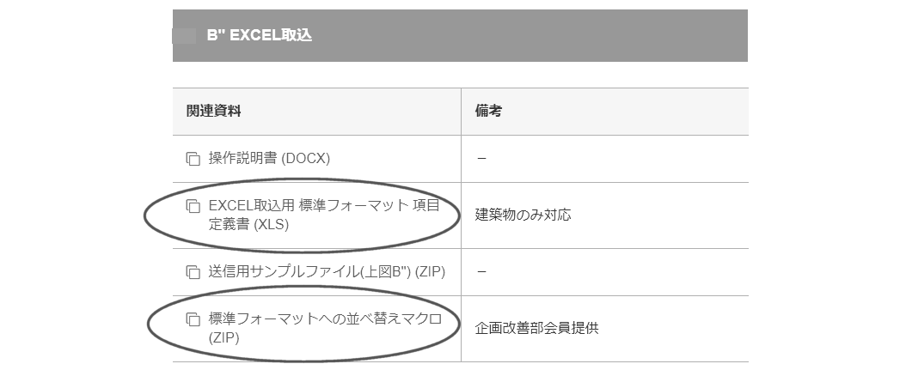

２．台帳登録閲覧システムへのインポート

① ＣＳＶファイルの用意
予め台帳システムに取り込むＣＳＶファイルをデスクトップ等に保存しておきます。
ＣＳＶファイルのフォーマットは、「ＥＸＣＥＬ取込用 標準フォーマット 項目定義書」をご参照ください。

② 起動
台帳登録閲覧システムを起動します。

③ メニュー選択
受付 メニューから、 データ取込 を選択します。

④ 読み込み
「ＣＳＶファイル取込」の「申請内容」で、該当する申請を選びます。
参照 をクリックし、先に保存したＣＳＶファイルを選択します。
計画変更の場合は、「確認申請」を選択してください。
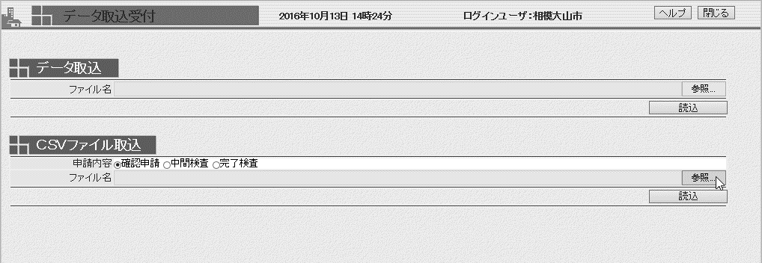

申請内容とファイルを指定後、 読込 をクリックします。
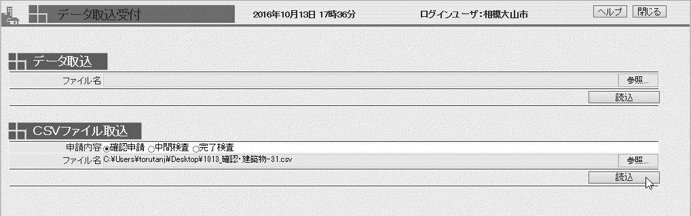※１ １度に読み込めるファイルは１つのみです。
※２ ＣＳＶファイルに修正すべき点がある場合は、次のようにエラー表示されます。
＜項目の数が標準フォーマットと異なる場合＞

＜入力内容に標準フォーマットのルールに反するものがある場合＞
ＯＫ をクリックして、エラーの内容を表示します。
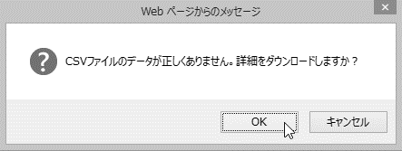
エラーの内容が、メモ帳で開かれます。

⑤ 取込み
ＣＳＶファイルの内容が正しい場合、収録されたデータが一覧表示されます。 取込み をクリックします。
処理中は、 取込み ・ 戻る ボタンともにグレー表示となります。
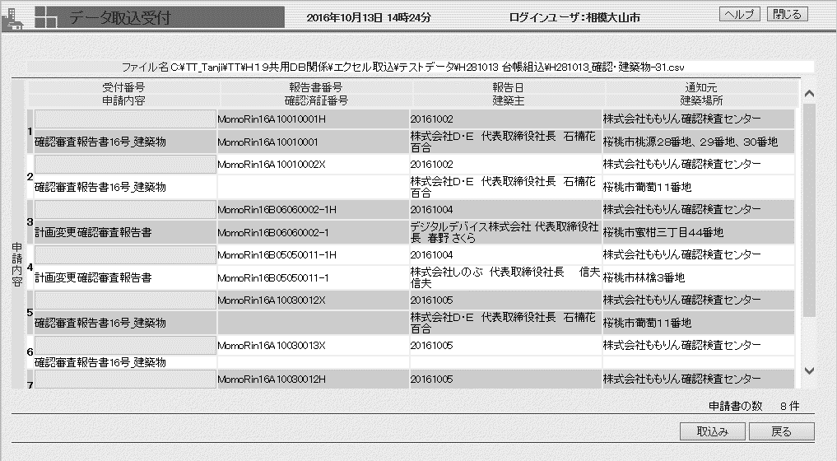

⑥ 取込完了
「受付番号」欄に番号が表示され、 戻る ボタンがグレー表示から元の表示に戻れば、台帳登録閲覧システムへの取込みが完了です。
以降は、通常の報告物件と同様に検索が可能となります。
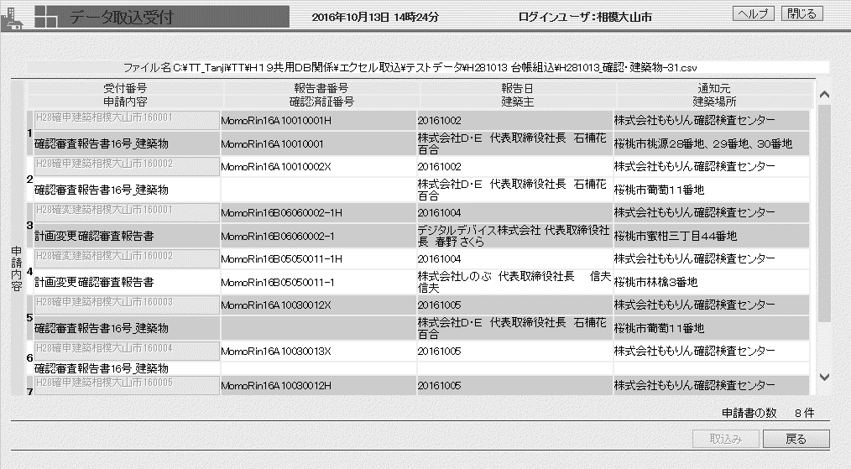
- 受付番号の採番設定を「手動」としている場合は、受付番号は空欄のままです。

以 上

